В УВД по СВАО ГУ МВД России по г. Москве проведено новогоднее представление для детей
28.12.2015
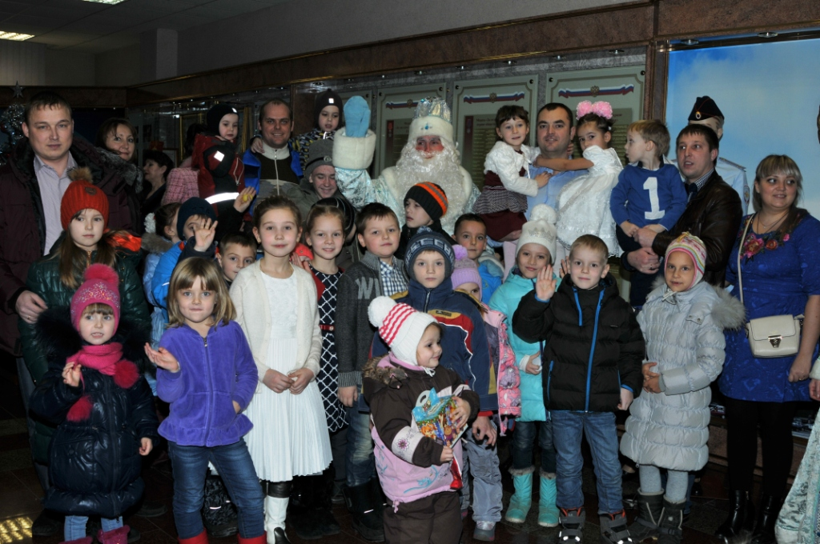
25 декабря 2015 года в УВД по СВАО ГУ МВД России по г. Москве при поддержке Общественного совета при УВД по СВАО ГУ МВД России по г. Москве и непосредственном участии женского совета УВД по СВАО ГУ МВД России по г. Москве проведено новогоднее представление для детей сотрудников Окружного управления и воспитанников подшефного Центра содействия семейному воспитанию «Алые паруса».
Детей около елки встретили аниматоры театра «СНЮСЬ И КОМПАНИЯ», которые проводили с ними разные детские конкурсы и вручали небольшие подарки-сюрпризы. Ростовые куклы развлекали ребят и не давали им ни скучать, ни мерзнуть. Хоровод вокруг елки, увлекательные загадки и веселые задания веселили и забавляли детей.
В актовом зале для детей выступили артисты музыкального камерного театра «ЭльАРТ» со спектаклем «Ночь перед Рождеством». Также прозвучало музыкальное представление «Песня бременских музыкантов» в исполнении воспитанника ЦССВ «Алые паруса» Дмитрия Коптелова совместно с педагогом дополнительного образования, музыкальным руководителем А.О. Подкатовым.
Сотрудники ЦССВ «Алые паруса» провели ярмарку, на которой были представлены новогодние поделки, сделанные руками детей – воспитанников ЦССВ «Алые паруса» (открытки, ёлки из макаронных изделий, поделки из скрапбукинга).
По окончании мероприятия Дед Мороз и Снегурочка вручили каждому ребенку сладкий подарок.

Адрес страницы: http://ostankino.mos.ru/presscenter/news/detail/2409749.html
Управа Останкинского района города Москвы

